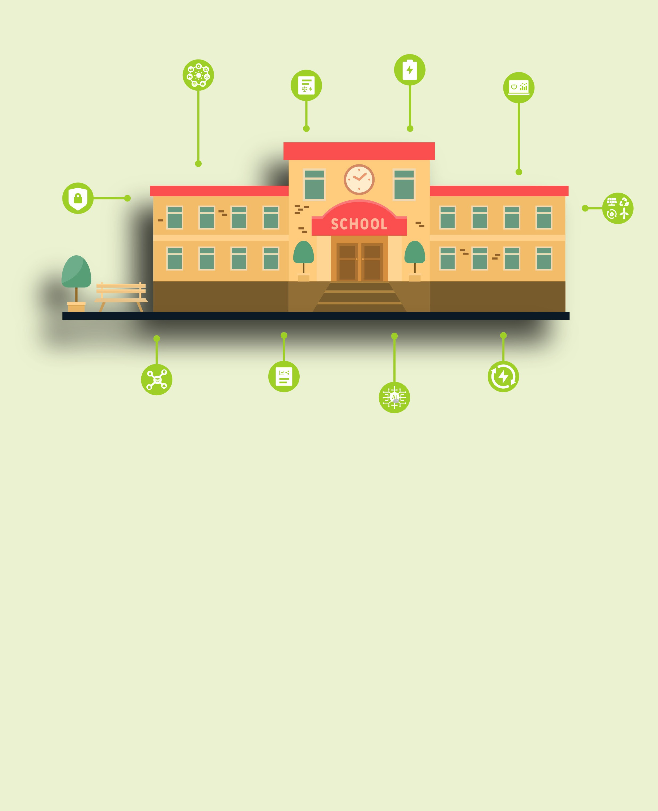

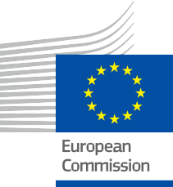

Stärka utbildningssektorn
Vanliga frågor
Informations- och engagemangspaket – SV

Detta material granskades mellan januari och februari 2025.
ENERG

Upphovsrätt

Slutfört i: December 2024
Omslag av: Grafiska illustrationer ”Utbildningsinstitutioner, serieillustrationer” från Freepik, modifierade av EWORX
Typsnitt: EC Square Sans Pro
Källa: ”Stärka utbildningssektorn - Vanliga frågor - Informations- och engagemangspaket” skapades som en del av Every1-projektet och är licensierat enligt CC BY-SA 4.0, om inte annat anges.

Ansvarsfriskrivning

Ansvarsfriskrivning: | Detta projekt har fått finansiering från Europeiska unionens program Horisont för forskning och innovation (2021–2027) enligt avtal  nr 101075596. Ansvaret för innehållet i denna kurs ligger helt och hållet hos Every1-projektet och återspeglar inte nödvändigtvis  Europeiska unionens åsikter.
Ansvarsfriskrivning för bilder: | EU äger inte upphovsrätten till bilderna som används i denna  publikation. Bildlicens och tillstånd för användning anges under varje bild.
Anpassningsansvarsfriskrivning: | Delar av detta läromaterial är hämtade från de källor som anges i avsnittet Tack, och ger en fokuserad bild av ämnet. Dessa anpassningar har gjorts och publicerats av Every1 Project  (”Anpassaren”) och licensierade under CC BY-SA 4.0 om inte annat anges. Every1 Project är ensamt ansvarigt för dessa härledda verk,  och anpassningarna stöds inte av de ursprungliga skaparna av resurserna. Översatt med DeepL och kontrollerad för fel med AI. Om du har upptäckt fel och vill hjälpa oss att förbättra översättningen får du gärna skicka ett meddelande till every1translations@think-e.be.

Uttalande om återanvändbarhet: | Du kan ändra detta material så att det bättre passar dina specifika behov och lokala sammanhang. Detta kan innebära att du införlivar information om lokala initiativ, översätter innehållet till andra språk eller fokuserar på specifika  aspekter som är mest relevanta för din målgrupp.

Innehållsförteckning

- Digital energiomställning 5
- Smarta elnät 6
- Dataanalys 7
- Cybersäkerhet 8
- Förnybara energikällor 9
- Energilagring 10
- Artificiell intelligens (AI) 11
- Sakernas internet (IoT) 12
- Energihanteringssystem 13
- Energipolitik och reglering 14



Om EVERY1



Every1-projektet har som mål att ta fram ett slagkraftigt koncept som innehåller alla element som behövs för att möjliggöra ett effektivt deltagande av alla europeiska intressenter på den digitala energimarknaden. Projektet inleds med en djupgående, datainformerad förståelse av intressenter och ekosystem för att kartlägga vilka de är, vad de vet, hur de använder information och var de söker efter den. På samma sätt kommer befintliga och nya lösningar att utvärderas och valideras, och användningsfall kommer att användas för att förstå vad intressenterna behöver veta för att kunna ta på sig en roll som motsvarar deras potential. Denna klyfta används för att utveckla lärandevägar som leder till identifiering av det kapacitetsbyggande material som behövs. Parallellt arbetar Every1 med att skapa en marknad genom att utbyta bästa praxis med beslutsfattare och energitillsynsmyndigheter, möjliggöra diskussioner om hinder och utveckla gemensamt kommunikationsmaterial för sina kollegor.

Vill du fördjupa dig i den digitala energiomställningen? Skanna QR-koden nedan eller besök EVERY1-projektets webbplats på https://every1.energy/ för resurser, fallstudier och insikter om hur du kan bidra till att forma en framtid med ren energi.



Digital energiomställning

Vad är digital energiomställning?
Den digitala energiomställningen avser den genomgripande förändringen i hur vi producerar, distribuerar och konsumerar energi, driven av integrationen av digital teknik. Den innebär att man använder dataanalys, smarta enheter och intelligenta nätverk för att göra energisystemet mer effektivt, hållbart och motståndskraftigt.
Varför är den digitala energiomställningen viktig?
Den är viktig av flera skäl:

  - Bekämpa klimatförändringarna: Digital teknik kan hjälpa oss att bättre integrera förnybara energikällor, optimera energiförbrukningen och minska koldioxidutsläppen.

  - Förbättrad energieffektivitet: Genom att använda data för att förstå och hantera energiförbrukningen kan vi eliminera slöseri och minska energikostnaderna.

  - Förbättrad nätstabilitet: Smarta nät och digitala verktyg kan förbättra energisystemets stabilitet och motståndskraft, vilket gör det mindre känsligt för avbrott och störningar.

  - Stärka konsumenterna: Digitala plattformar och verktyg ger individer större kontroll över sin energianvändning, vilket gör det möjligt för dem att fatta välgrundade beslut och aktivt delta i energiomställningen.

- Smarta elnät

Vad är smarta elnät?
Smarta elnät är moderniserade elnät som använder digital teknik för att förbättra effektiviteten, tillförlitligheten och hållbarheten.
Hur gynnar de oss?
De möjliggör bättre integration av förnybar energi, snabbare återställning efter strömavbrott och mer aktivt deltagande från konsumenterna i energihanteringen.

Dataanalys

Hur används dataanalys inom energisektorn?
Den hjälper till att analysera energiförbrukningsmönster, optimera energianvändningen, förutsäga utrustningsfel och förbättra nätverkshanteringen.
Vilka färdigheter krävs för energidataanalys?
Färdigheter inom dataanalys, visualisering och tolkning, samt kunskap om energisystem.

- Cybersäkerhet

Varför är cybersäkerhet viktig för energisystem?
Energiinfrastrukturen är sårbar för cyberattacker, som kan störa energiförsörjningen och äventyra kritiska tjänster.
Hur kan vi förbättra cybersäkerheten inom energisektorn?
Genom robusta säkerhetsåtgärder, intrångsdetekteringssystem och utbildning av personalen om cyberhot.



5. Förnybara energikällor

Vilka är de viktigaste typerna av förnybar energi?
Sol, vind, vatten, geotermisk energi och biomassa.
Vilka är fördelarna med att använda förnybar energi?
Minskade koldioxidutsläpp, förbättrad luftkvalitet, energioberoende och hållbar ekonomisk utveckling.

6. Energilagring

Varför är energilagring viktigt?
Det hjälper till att balansera elnätet, särskilt med den ökande integrationen av förnybar energi, och ger reservkraft vid strömavbrott.
Vilka är några exempel på energilagringstekniker?
Batterier, pumpad vattenkraft, tryckluftsenergilagring och termisk lagring.


7. Artificiell intelligens (AI)

Hur kan AI användas inom energisektorn?
För att optimera energiproduktion och distribution, förutsäga energibehov, förbättra energieffektiviteten och öka nätstabiliteten.
Vilka är några exempel på AI-tillämpningar inom energi?
Smarta elnät, energiprognoser, förebyggande underhåll och intelligenta energihanteringssystem.

8. Sakernas internet (IoT)

Vilken roll spelar IoT inom energisektorn?
IoT-enheter, såsom smarta mätare och sensorer, samlar in data och möjliggör fjärrövervakning och fjärrstyrning av energisystem.
Hur kan IoT förbättra energieffektiviteten?
Genom att tillhandahålla realtidsdata om energiförbrukning, möjliggöra automatisering och underlätta program för efterfrågestyrning.

9. Energihanteringssystem

Vad är energihanteringssystem?
Programvaruplattformar som övervakar, styr och optimerar energianvändningen i byggnader, industrianläggningar och samhällen.
Hur kan de gynna oss?
De minskar energikostnaderna, förbättrar energieffektiviteten och stöder hållbarhetsmålen.

10. Energipolitik och reglering

Varför är energipolitik och reglering viktiga?
De utgör ett ramverk för energisektorn, främjar energisäkerhet, uppmuntrar utvecklingen av förnybar energi och skyddar konsumenterna.
Hur kan jag lära mig mer om energipolitik?
Genom att söka information på myndigheters webbplatser, rådfråga energiexperter och delta i offentliga samråd om energifrågor.

Slutkommentar
Vi uppmuntrar lärare att utforska de resurser och material som finns tillgängliga på Every1 för att förbättra sin undervisning och ge eleverna möjlighet att bli aktiva deltagare i energiomställningen.

Informations- och engagemangspaket

Denna information ingår i ett omfattande informations- och engagemangspaket som syftar till att stärka alla i den digitala energiomställningen. Den innehåller praktiska råd och resurser som hjälper dig att förstå viktiga begrepp, fatta välgrundade beslut och aktivt delta i utformningen av en mer hållbar energiframtid.

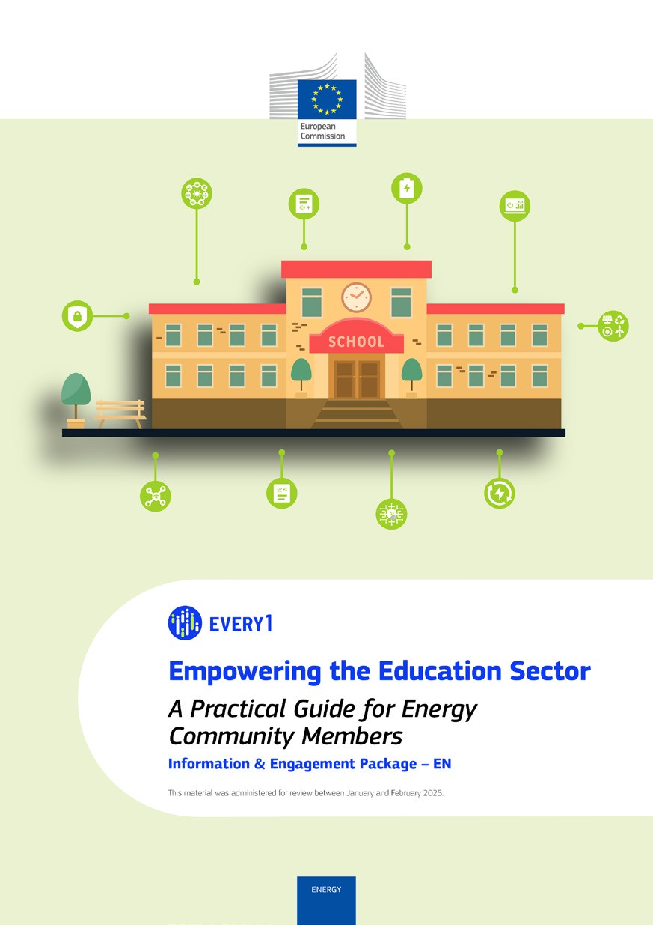
Praktisk guide

Affisch
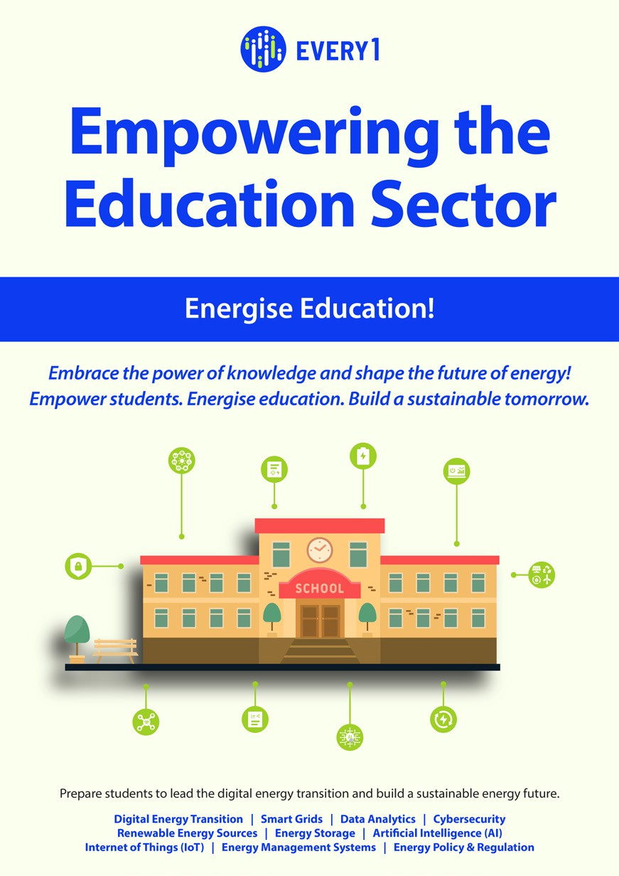

Stärka utbildningssektorn
Vanliga frågor
Informations- och engagemangspaket – SV

Detta material granskades mellan januari och februari 2025.

Vi skulle uppskatta om du lämnade dina synpunkter här.
Dina synpunkter och rekommendationer är värdefulla för oss när det gäller detta läromaterial.
